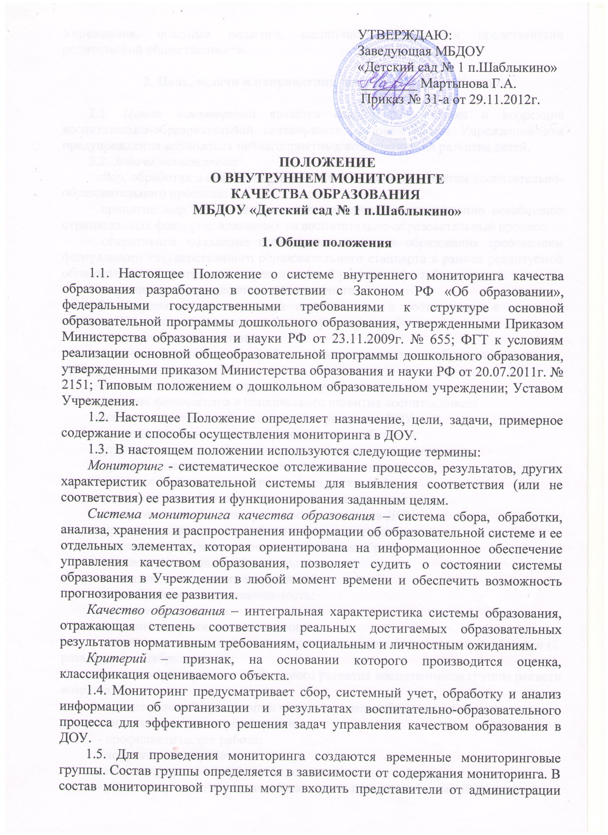Учреждения, опытные педагоги, медицинские работники представители родительской общественности.

2. Цель, задачи и направления внутреннего мониторинга

2.1. Целью мониторинга является качественная оценка и коррекция воспитательно-образовательной деятельности, условий среды Учреждения для предупреждения возможных неблагоприятных воздействий на развитие детей.
2.2. Задачи мониторинга:
· сбор, обработка и анализ информации по различным аспектам воспитательно-образовательного процесса;
· принятие мер по усилению положительных и одновременно ослаблению отрицательных факторов, влияющих на воспитательно-образовательный процесс;
· оперативное выявление соответствия качества образования требованиям федерального государственного образовательного стандарта в рамках реализуемой образовательной программы по результатам 2 раза в год (октябрь, апрель).
· координация всех участников мониторинга.
2.3. Направления мониторинга определяются в соответствии с целью и задачами Учреждения. Напрвления мониторинга могут быть:
- контингент воспитанников;
- кадровое (педагогическое) обеспечение воспитательно-образовательного процесса;
- реализация базовых и парциальных учебных программ;
- уровень физического и психического развития воспитанников;
- адаптация вновь прибывших детей к условиям ДОУ;
- уровень освоения детьми образовательных областей;
- уровень развития ребенка, портрет выпускника детского сада;
- уровень развития психических качеств воспитанника;
- антропометрические измерения (вес, рост и др.);
- готовность детей подготовительной группы к школе;
- эмоциональное благополучие воспитанников в ДОУ;
- уровень профессиональной компетентности педагогов;
- качество и результативность педагогической работы;
- уровень инновационной деятельности;
- анализ педагогических затруднений;
- самообразовательная деятельность;
- организация питания;
- выполнение режимных моментов;
- анализ мониторинга освоения воспитанниками образовательных областей (2 раза в год – октябрь, апрель);
- анализ карт нервно – психического развития воспитанников группы раннего возраста;
- анализ условий организации воспитательно – образовательного процесса;
- анализ соблюдения режима дня;
- профилактическая работа;
- коррекционная работа;
- индивидуально – дифференцированный подход к детям;
- удовлетворенность родителей качеством предоставляемых ДОУ услуг.

3. Организация и технология мониторинга

3.1.Организационной основой осуществления процедуры внутреннего мониторинга является план, где определяются форма, направления, сроки и порядок проведения мониторинга, ответственные исполнители. План внутреннего мониторинга рассматривается на заседании Педагогического совета Учреждения в начале учебного года, утверждается приказом заведующей и обязателен для исполнения работниками Учреждения.
3.2. Мониторинг осуществляется на основе образовательной программы и годового плана Учреждения.
3.3. Состав мониторинговой группы определяется и утверждаетсяприказом заведующей Учреждения, который издается не позднее, чем за две недели до начала мониторинга. В состав группы мониторинга входят:
· старший воспитатель;
· учитель-логопед;
· музыкальные руководители;
· инструктор по физическому воспитанию;
· воспитатели;
· старшая медицинская сестра.
3.4. Проведение мониторинга предполагает широкое использование современных информационных технологий на всех этапах сбора, обработки, хранения и использования информации.
3.5. Реализация мониторинга предполагает последовательность следующих действий:
· определение и обоснование объекта мониторинга;
· сбор данных, используемых для мониторинга;
· обработка полученных данных в ходе мониторинга;
· анализ и интерпретация полученных данных в ходе мониторинга;
· подготовка документов по итогам анализа полученных данных;
· распространение результатов мониторинга среди пользователей мониторинга;
· структурирование баз данных, обеспечивающих хранение и оперативное использование информации.
3.6. В работе по проведению мониторинга качества образования используются следующие методы:
- наблюдение (целенапраленное и систематическое изучение объекта, сбор информации, фиксация действий и проявлений поведения объекта);
- эксперимент (создание исследовательских ситуаций для изучения проявлений);
- беседа;
- опрос;
- анкетирование;
- тестирование;
- анализ продуктов деятельности;
- сравнительный анализ.
3.7. Требования к собираемой информации:
- полнота;
- конкретность;
- объективность;
- своевременность.
3.8. Итоги мониторинга оформляются в схемах, графиках, таблицах, диаграммах, отражаются в справочно-аналитических материалах, содержащих констатирующую часть, выводы и конкретные, реально выполнимые рекомендации.
3.9. Мониторинговые исследования могут обсуждаться на заседаниях педагогического совета, совещаниях при заведующей Учреждением, производственных собраниях, заседаниях методических объединений.
3.10. По результатам мониторинговых исследований заведующая издает приказ, в котором указываются:
- результаты мониторинга;
- управленческое решение по его результатам;
- ответственные лица по исполнению решения;
- сроки устранения недостатков;
- сроки проведения контроля устранения недостатков;
- поощрение работников по результатам мониторинга.

4. Распределение функциональных обязанностей участников мониторинговых исследований

4.1. Группа мониторинга:
- участвует в разработке методики оценки качества образования; в разработке системы показателей, характеризующих состояние и динамику развития Учреждения;
- проводит мониторинговые исследования;
- анализирует результаты мониторинга;
- ведет учет результатов мониторинга;
- вырабатывает рекомендации по устранению отмеченных недостатков
4.2. Старший воспитатель:
- устанавливает и утверждает порядок, периодичность проведения мониторинговых исследований;
- определяет пути дальнейшего развития Учреждения.
- организует систему мониторинга качества образования в Учреждении,
- проводит контроль за проведением мониторинга в каждой возрастной группе;
- анализирует динамику уровня развития воспитанников каждой возрастной группы;
- разрабатывает и предлагает педагогам рекомендации по повышению уровня организации воспитательно – образовательного процесса.
- осуществляет сбор, обработку, хранение и представление информации о состоянии и динамике развития качества;
- анализирует результаты оценки качества образования на уровне Учреждения;
- организует изучение информационных запросов основных пользователей системы оценки качества образования;
- обеспечивает предоставление информации о качестве образования на муниципальный и региональный уровни системы оценки качества образования;
- формирует информационно – аналитические материалы по результатам оценки качества образования (анализ работы Учреждения за учебный год, публичный доклад);
- принимает управленческие решения по развитию качества образования на основе анализа результатов
4.3. Воспитатель:
- проводит мониторинг развития каждого воспитанника;
- анализирует динамику развития личности каждого воспитанника;
- разрабатывает и предлагает родителям рекомендации по воспитанию и обучению детей;
- своевременно доводит итоги мониторинга до сведения родителей;
- своевременно предоставляет информацию старшему воспитателю.

